青少年机器人技术等级考试理论综合试卷（四级）
分数：100 题数：30
一、单选题(共20题，共80分)
1. Arduino UNO/Nano主控板，通过按键开关切换高低电平，电路搭设如下，该电路属于？（ ）
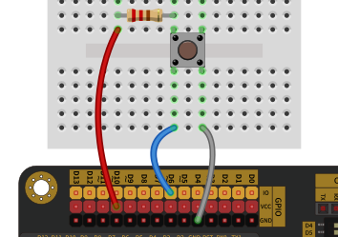

A. 外部上拉电阻电路
B. 外部下拉电阻电路
C. 内部上拉电阻电路
D. 内部下拉电阻电路
试题编号：20240307091932813
试题类型：单选题
标准答案：A
试题难度：一般
试题解析：
考生答案：A
考生得分：4
是否评分：已评分
评价描述：
2. Arduino UNO/Nano主控板，下列选项中，控制板载LED灯点亮的是？（ ）

A. analogWrite(13,255);
B. analogWrite(13,1023);
C. digitalWrite(13,HIGH);
D. digitalWrite(13,LOW);
试题编号：20240307091932922
试题类型：单选题
标准答案：C
试题难度：一般
试题解析：
考生答案：C
考生得分：4
是否评分：已评分
评价描述：
3. Arduino C程序如下，当变量val的值为1时，该段程序运行后，串口监视器输出结果是？（ ）
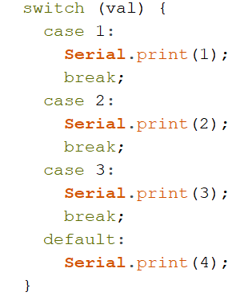
A. 1
B. 14
C. 123
D. 1234
试题编号：20240307091932438
试题类型：单选题
标准答案：A
试题难度：一般
试题解析：
考生答案：A
考生得分：4
是否评分：已评分
评价描述：
4. Arduino UNO/Nano主控板，使用函数digitalRead(3)读取返回值，当引脚3输入的电压是2.5V时，函数的返回值是 ？（ ）

A. 0
B. 1
C. 1023
D. 不确定
试题编号：20240307091931874
试题类型：单选题
标准答案：D
试题难度：
试题解析：
考生答案：D
考生得分：4
是否评分：已评分
评价描述：
5. Arduino C语言中，十进制数的前缀是？（ ）

A. 0b
B. 0x
C. 0
D. 无前缀
试题编号：20240307091931388
试题类型：单选题
标准答案：D
试题难度：
试题解析：
考生答案：D
考生得分：4
是否评分：已评分
评价描述：
6. 采用外部上拉电阻电路读取按键开关的返回值，电路如下图所示，图中A和B所对应的器件是？（ ）
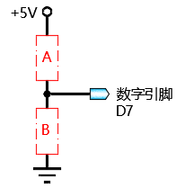
A. 按键开关/电阻
B. 电阻/按键开关
C. 按键开关/导线
D. 导线/按键开关
试题编号：20240307091931999
试题类型：单选题
标准答案：B
试题难度：一般
试题解析：
考生答案：B
考生得分：4
是否评分：已评分
评价描述：
7. Arduino C程序如下，该段程序运行后，变量sum的值是？（ ）
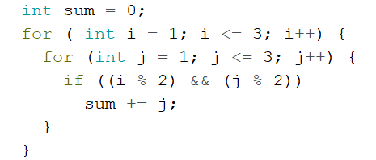

A. 6
B. 8
C. 12
D. 18
试题编号：20240307091932860
试题类型：单选题
标准答案：B
试题难度：一般
试题解析：
考生答案：B
考生得分：4
是否评分：已评分
评价描述：
8. Arduino C程序如下，当变量socre的值为60时，该段程序运行后，串口监视器输出结果是？（ ）
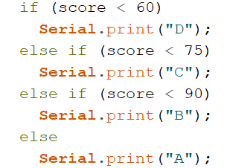
A. D
B. C
C. A
D. CBA
试题编号：20240307091932501
试题类型：单选题
标准答案：B
试题难度：一般
试题解析：
考生答案：D
考生得分：0
是否评分：已评分
评价描述：
9. Arduino UNO/Nano主控板，通常情况下，获取单个按键模块的返回值，应使用的函数是 ？（ ）

A. digitalWrite()
B. digitalRead()
C. analogWite()
D. analogRead()
试题编号：20240307091931936
试题类型：单选题
标准答案：B
试题难度：
试题解析：
考生答案：C
考生得分：0
是否评分：已评分
评价描述：
10. Arduino C语言中，下列选项中，二进制0b1111对应的十进制是？（ ）

A. 1111
B. F
C. 15
D. 17
试题编号：20240307091931451
试题类型：单选题
标准答案：C
试题难度：
试题解析：
考生答案：C
考生得分：4
是否评分：已评分
评价描述：
11. 下图所示标识中，属于NPN三极管的是？（ ）

A. 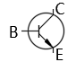
B. 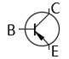
C. 
D. 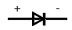
试题编号：20240307091932061
试题类型：单选题
标准答案：A
试题难度：
试题解析：
考生答案：A
考生得分：4
是否评分：已评分
评价描述：
12. 读取当前环境光数据，电路如下图所示，当光照强度增大时，analogRead(A1)的返回值是？（ ）
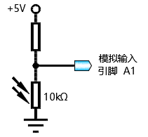
A. 增大
B. 减小
C. 不变
D. 不确定
试题编号：20240307091932750
试题类型：单选题
标准答案：B
试题难度：一般
试题解析：
考生答案：B
考生得分：4
是否评分：已评分
评价描述：
13. 有关Arduino C程序的setup()函数，下列说法不正确的是？（ ）

A. 程序中setup()函数不可缺失。
B. setup()函数中一般放置主程序代码
C. 程序运行时，首先运行setup()函数内的程序
D. setup()函数中的程序仅运行一次
试题编号：20240307091931262
试题类型：单选题
标准答案：B
试题难度：
试题解析：
考生答案：D
考生得分：0
是否评分：已评分
评价描述：
14. Arduino UNO/Nano主控板，函数analogRead(A0)返回值的范围是 ？（ ）

A. 0/1
B. 0 ~ 5
C. 0 ~ 255
D. 0 ~ 1023
试题编号：20240307091931812
试题类型：单选题
标准答案：D
试题难度：
试题解析：
考生答案：D
考生得分：4
是否评分：已评分
评价描述：
15. Arduino C程序如下，该段程序运行后，串口监视器输出结果是？（ ）
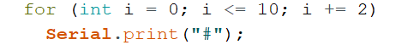
A. #
B. #####
C. ######
D. ##########
试题编号：20240307091932563
试题类型：单选题
标准答案：C
试题难度：一般
试题解析：
考生答案：C
考生得分：4
是否评分：已评分
评价描述：
16. Arduino UNO/Nano主控板，下列引脚3的输入信号中，函数pulseIn(3，HIGH)的返回值为20的是？（ ）

A. 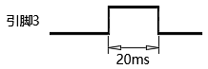
B. 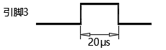
C. 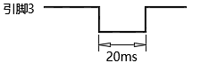
D. 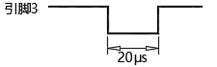
试题编号：20240307091932985
试题类型：单选题
标准答案：B
试题难度：
试题解析：
考生答案：A
考生得分：0
是否评分：已评分
评价描述：
17. Arduino C语言中，描述符float表示的是？（ ）

A. 整型
B. 字符型
C. 单精度浮点型
D. 布尔型
试题编号：20240307091932327
试题类型：单选题
标准答案：C
试题难度：
试题解析：
考生答案：C
考生得分：4
是否评分：已评分
评价描述：
18. 通常情况下，Arduino UNO/Nano主控板MCU的工作频率是？（ ）

A. 16KHz
B. 328KHz
C. 16MHz
D. 328MHz
试题编号：20240307091931324
试题类型：单选题
标准答案：C
试题难度：
试题解析：
考生答案：B
考生得分：0
是否评分：已评分
评价描述：
19. Arduino UNO/Nano主控板的MCU中，用于保存上传程序的部件是？（ ）

A. 串口
B. 闪存（Flash）
C. 主存（RAM）
D. EEPROM
试题编号：20240307091931513
试题类型：单选题
标准答案：B
试题难度：
试题解析：
考生答案：B
考生得分：4
是否评分：已评分
评价描述：
20. Arduino C语言中，表示逻辑与(AND)的运算符是？（ ）

A. &&
B. ||
C. !
D. !=
试题编号：20240307091932391
试题类型：单选题
标准答案：A
试题难度：
试题解析：
考生答案：A
考生得分：4
是否评分：已评分
评价描述：
二、多选题(共5题，共10分)
21. 有关欧姆定律，下列表述正确的有 ？（ ）

A. I = U / R
B. U = I * R
C. A = V / R
D. V = A * R
试题编号：20240307091932171
试题类型：多选题
标准答案：A|B
试题难度：一般
试题解析：
考生答案：A|B
考生得分：2
是否评分：已评分
评价描述：
22. Arduino UNO/Nano主控板，下列选项中，引脚3可使用的函数有？（ ）

A. analogWrite();
B. analogRead();
C. digitalWrite();
D. digitalRead();
试题编号：20240307091931655
试题类型：多选题
标准答案：A|C|D
试题难度：一般
试题解析：
考生答案：C|A|D
考生得分：2
是否评分：已评分
评价描述：
23. Arduino C语言中，使用Serial类库的成员函数进行串口输出，不通过转义字符实现串口输出并换行需要如下哪些函数？（ ）

A. Serial.begin()
B. Serial.print()
C. Serial.println()
D. Serial.read()
试题编号：20240307091931576
试题类型：多选题
标准答案：A|C
试题难度：一般
试题解析：
考生答案：B|A|D
考生得分：0
是否评分：已评分
评价描述：
24. Arduino C语言，下列选项所示变量名称中，符合要求的有？（ ）

A. int
B. Int
C. yellowLedPin
D. 0_button
试题编号：20240307091932641
试题类型：多选题
标准答案：B|C
试题难度：一般
试题解析：
考生答案：B|D
考生得分：0
是否评分：已评分
评价描述：
25. Arduino UNO/Nano主控板，引脚A1具有如下哪些功能 ？（ ）

A. 数字信号读取
B. 数字信号输出
C. 模拟信号读取
D. 模拟信号输出
试题编号：20240307091932108
试题类型：多选题
标准答案：A|B|C
试题难度：
试题解析：
考生答案：C|B|D
考生得分：0
是否评分：已评分
评价描述：
三、判断题(共5题，共10分)
26. Arduino C语言，在程序中，不可以给const常量赋新值。（ ）

正确 错误
试题编号：20240307091932688
试题类型：判断题
标准答案：正确
试题难度：
试题解析：
考生答案：错误
考生得分：0
是否评分：已评分
评价描述：
27. Arduino UNO/Nano主控板，标识有“~”符号的引脚，表示该引脚具有模拟信号输出功能。（ ）

正确 错误
试题编号：20240307091932217
试题类型：判断题
标准答案：正确
试题难度：
试题解析：
考生答案：错误
考生得分：0
是否评分：已评分
评价描述：
28. 马达驱动芯片TB6612FNG可以同时驱动两路马达。（ ）

正确 错误
试题编号：20240307091932280
试题类型：判断题
标准答案：正确
试题难度：
试题解析：
考生答案：错误
考生得分：0
是否评分：已评分
评价描述：
29. 独轮车骑行是闭环控制。（ ）

正确 错误
试题编号：20240307091931718
试题类型：判断题
标准答案：正确
试题难度：
试题解析：
考生答案：正确
考生得分：2
是否评分：已评分
评价描述：
30. 面包板上和中间分割槽平行的孔洞相连通。（ ）

正确 错误
试题编号：20240307091931765
试题类型：判断题
标准答案：错误
试题难度：
试题解析：
考生答案：正确
考生得分：0
是否评分：已评分
评价描述：
青少年机器人技术等级考试实际操作试卷（四级）
分数：100 题数：1
一、实操试题(共1题，共100分)
1. 主题：红外遥控灯
器件：Atmega328P主控板1块，红外遥控器1个，红外接收模块1个，LED模块2个（LED_A和LED_B），及相应辅件。以上模块也可使用分立器件结合面包板搭建。
任务要求：
通过多次点击红外遥控器的按键1，实现LED灯不同状态的循环显示，具体说明如下：
(1)初始状态：LED_A和LED_B均处于熄灭状态；
(2)第1次按下按键1后，LED_A点亮，LED_B熄灭；
(3)第2次按下按键1后，LED_A熄灭，LED_B点亮；
(4)第3次按下按键1后，LED_A和LED_B均点亮；
(5)第4次按下按键1后，LED_A和LED_B持续闪烁；
(6)第5次按下按键1后，LED_A和LED_B均回归到熄灭状态，依此反复；
(7)控制程序采用Arduino C/C++代码编写，不得使用图形化软件编写；
(8)未作规定处可自行处理，无明显与事实违背即可。

说明：请考生在考试结束前，按照如下要求提交相关文件。
(1)将程序放在一个文件夹中，压缩为1个“rar或zip”格式文件，并命名为：DJKS4_身份证号，大小5M以下；
(2)将程序文件通过“上传附件”按钮进行上传；
(3)程序编写过程中不得打开其它示例程序，不得使用图形化软件生成代码，如发现，实操成绩按照0分处理。

参考资料：
#include <IRremote.h>
const int RECV_PIN = 12;
IRrecv irrecv(RECV_PIN);
decode_results results;

void setup(){
Serial.begin(9600);
irrecv.enableIRIn();
}
void loop() {
if (irrecv.decode(&results)) {
Serial.println(results.value, HEX);
irrecv.resume();
}
delay(100);
}

评分项：
1.器件及器件连接（20分）
2.功能实现（80分）
(1)实现当第1次按下按键1后，LED_A点亮，LED_B熄灭；（15分）
(2)实现当第2次按下按键1后，LED_A熄灭，LED_B点亮；（15分）
(3)实现当第3次按下按键1后，LED_A和LED_B均点亮；（15分）
(4)实现当第4次按下按键1后，LED_A和LED_B闪烁；（15分）
(5)实现当第5次按下按键1后，LED_A和LED_B均熄灭；（10分）
(6)实现当第6次按下按键1后，LED_A点亮，LED_B熄灭。（10分）

(1).DJKS4_610527201404264910.rar
试题编号：202403-R4-sc
试题类型：附件题
标准答案：
试题难度：一般
试题解析：
考生答案：
考生得分：
是否评分：未评分
评价描述：

青少年机器人技术等级考试实际操作试卷（四级）-测评师
分数：100 题数：2
一、电路搭设(共1题，共20分)
1. 元器件：
(1)装置中包含2个LED灯模块或LED灯；（4分）
(2)装置中包含红外遥控器；（4分）
(3)装置中包含红外接收模块；（4分）
电路搭设：
(4)LED灯模块或LED灯与主控板正确连接；（4分）
(5)红外接收模块和主控板正确连接。（4分）

试题编号：202403-R4-01
试题类型：简答题
标准答案：
试题难度：一般
试题解析：
考生答案：
考生得分：
是否评分：已评分
评价描述：
二、功能实现(共1题，共80分)
2. (1)实现当第1次按下按键1后，LED_A点亮，LED_B熄灭；（15分）
(2)实现当第2次按下按键1后，LED_A熄灭，LED_B点亮；（15分）
(3)实现当第3次按下按键1后，LED_A和LED_B均点亮；（15分）
(4)实现当第4次按下按键1后，LED_A和LED_B闪烁；（15分）
(5)实现当第5次按下按键1后，LED_A和LED_B均熄灭；（10分）
(6)实现当第6次按下按键1后，LED_A点亮，LED_B熄灭。（10分）

试题编号：202403-R4-02
试题类型：简答题
标准答案：
试题难度：一般
试题解析：
考生答案：
考生得分：
是否评分：已评分
评价描述：

